2014-2015学年高一数学寒假作业检测
时间：120分钟 满分：150分
班级___________姓名________________总分__________________
选择题(本大题共10小题，每小题5分，共50分; 在每小题给出的四个选项中，只
有一项是符合题目要求的.)
1. 已知两条直线：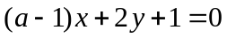，：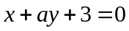平行，则（ D ）
A.  B. C. 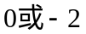 D. 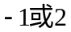
2. 已知直线，，平面，则以下三个命题：
①若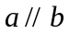，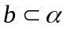，则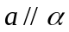；②若，，则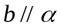；
③若，，则.其中真命题的个数是（ A ）
A. B. C. D.
3. 已知两点分别在两条相互垂直的直线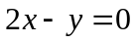与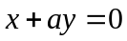上，且线段的中点为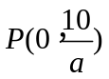，则线段的长为（ B ）
A. 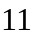 B.  C. D.
4. 函数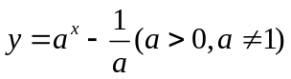的图像可能是（ D ）
1
1

1
1
1
1
1
1

A. B. C. D.
5. 已知两点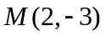，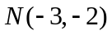，直线过点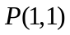且与线段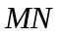相交，则直线的斜率的取值范围是（ A ）
A. 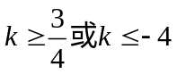 B. 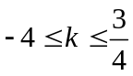 C. 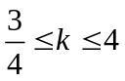 D. 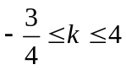
6. 在用“二分法”求函数零点近似值时，第一次所取的区间是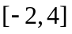，则第三次所取的区间可能是（ D ）
A. 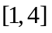 B. 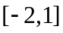 C. 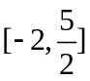 D. 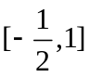
7. 正四棱锥的顶点都在同一球面上，若该棱锥的高为4，底面边长为2，则该球的表面积为（ A ）
A. 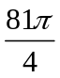 B. 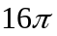 C. 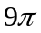 D. 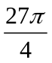
8. 设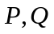为两个非空实数集合，定义集合，若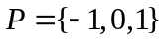，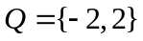，则集合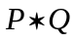中元素的个数是（ B ）
A. B. C. D.
9. 某工厂生产某产品吨所需费用为元，而卖出吨的价格为每吨元，已知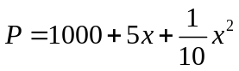，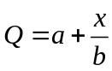，若生产出的产品能全部卖出，且当产量为150吨时利润最大，此时每吨的价格为40元，则有（ A ）
A. 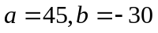 B. 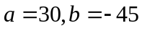 C. 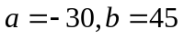 D. 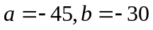
10. 如图，在四边形中，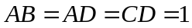，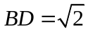，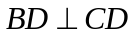.将四边形沿对角线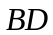折成四面体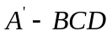，使平面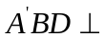平面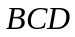，则下列结论正确的是（ B ）
A
B
B
D
A. 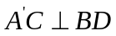 ‘
A
B. 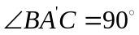
D
C. 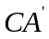与平面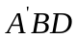所成的角为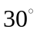
D. 四面体的体积为
C
C
二、填空题（本大题共6小题，每小题5分，共30分.）
11. 如图所示，在四面体中，，分别是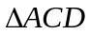，
A
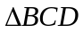的重心，则四面体的四个面中与直线平行的是
B
D
M
N
_____平面ABC与 平面ABD_____________.
C
12. 已知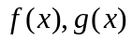分别是定义在上的偶函数和奇函数，且
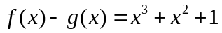，则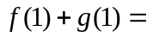________1______.
13. 直线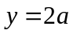与函数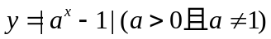的图像有两个公共点，则的取值范围是_____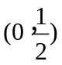________.
14. 三棱锥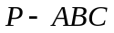中，，分别为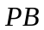，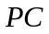的中点，记三棱锥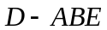的体积为，三棱锥的体积为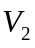，则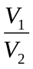=_____________.
15. 直线过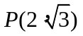被直线：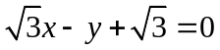，：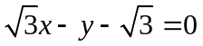截得线段长为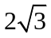，则的方程为_____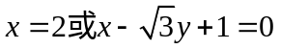________.
16.设函数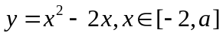，若函数的最小值为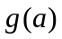，则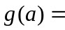___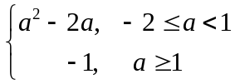_____________.
三、解答题（本大题共6小题，共70分; 解答应写出文字说明，证明过程或演算步骤.）
17.（本小题满分10分）
设全集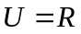，集合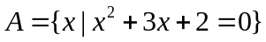，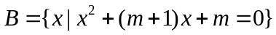.若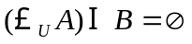，求的值。
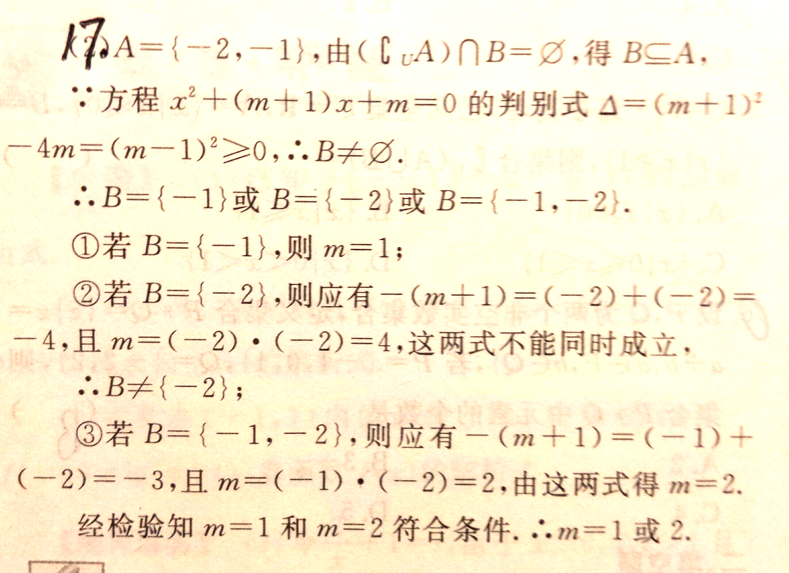

18.（本小题满分10分）
已知点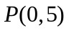及圆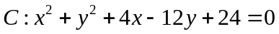.
（1）若直线过点且被圆截得的线段长为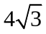，求直线的方程；
（2）求过点的圆的弦的中点的轨迹方程。
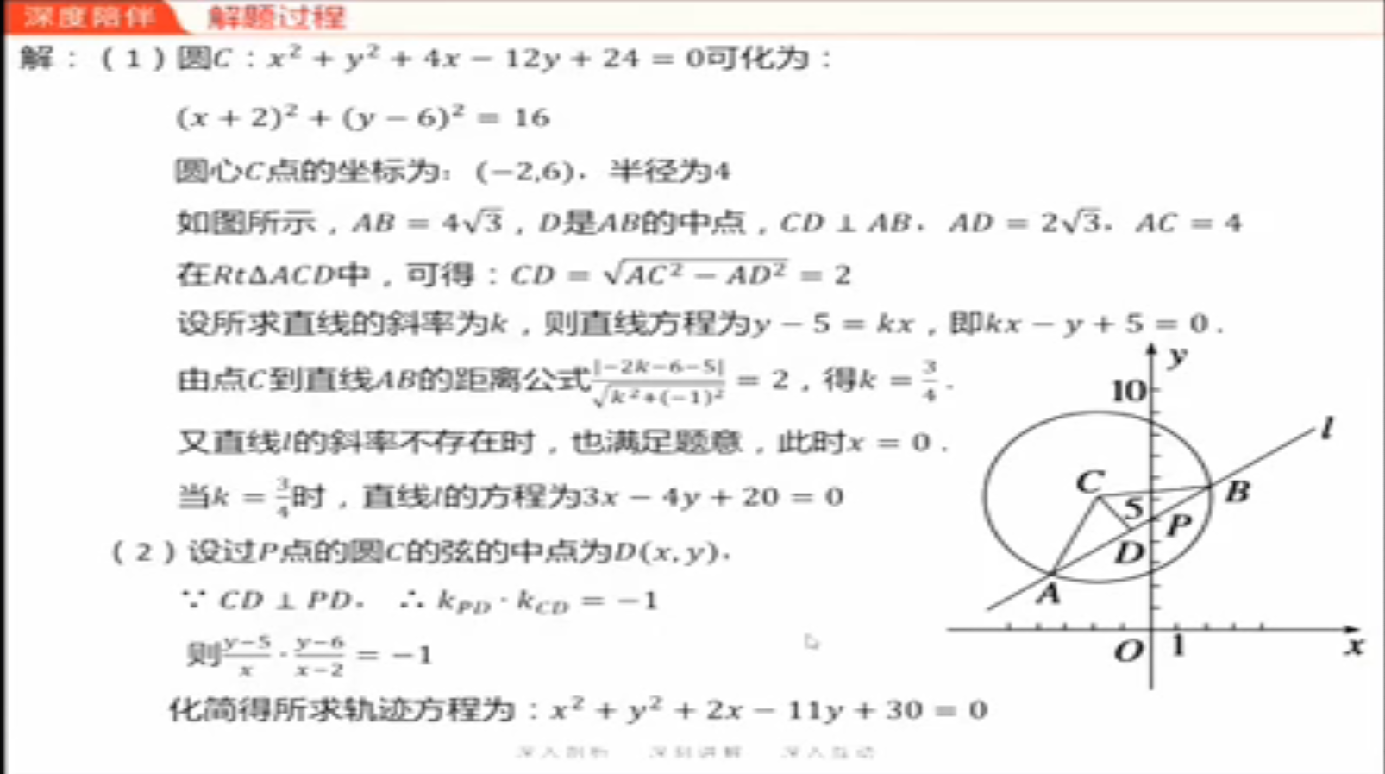

19.（本小题满分12分）

若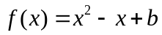，且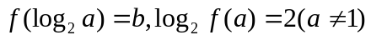.
（1）求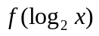的最小值及对应的值；
（2）取何值时，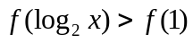，且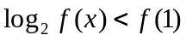.
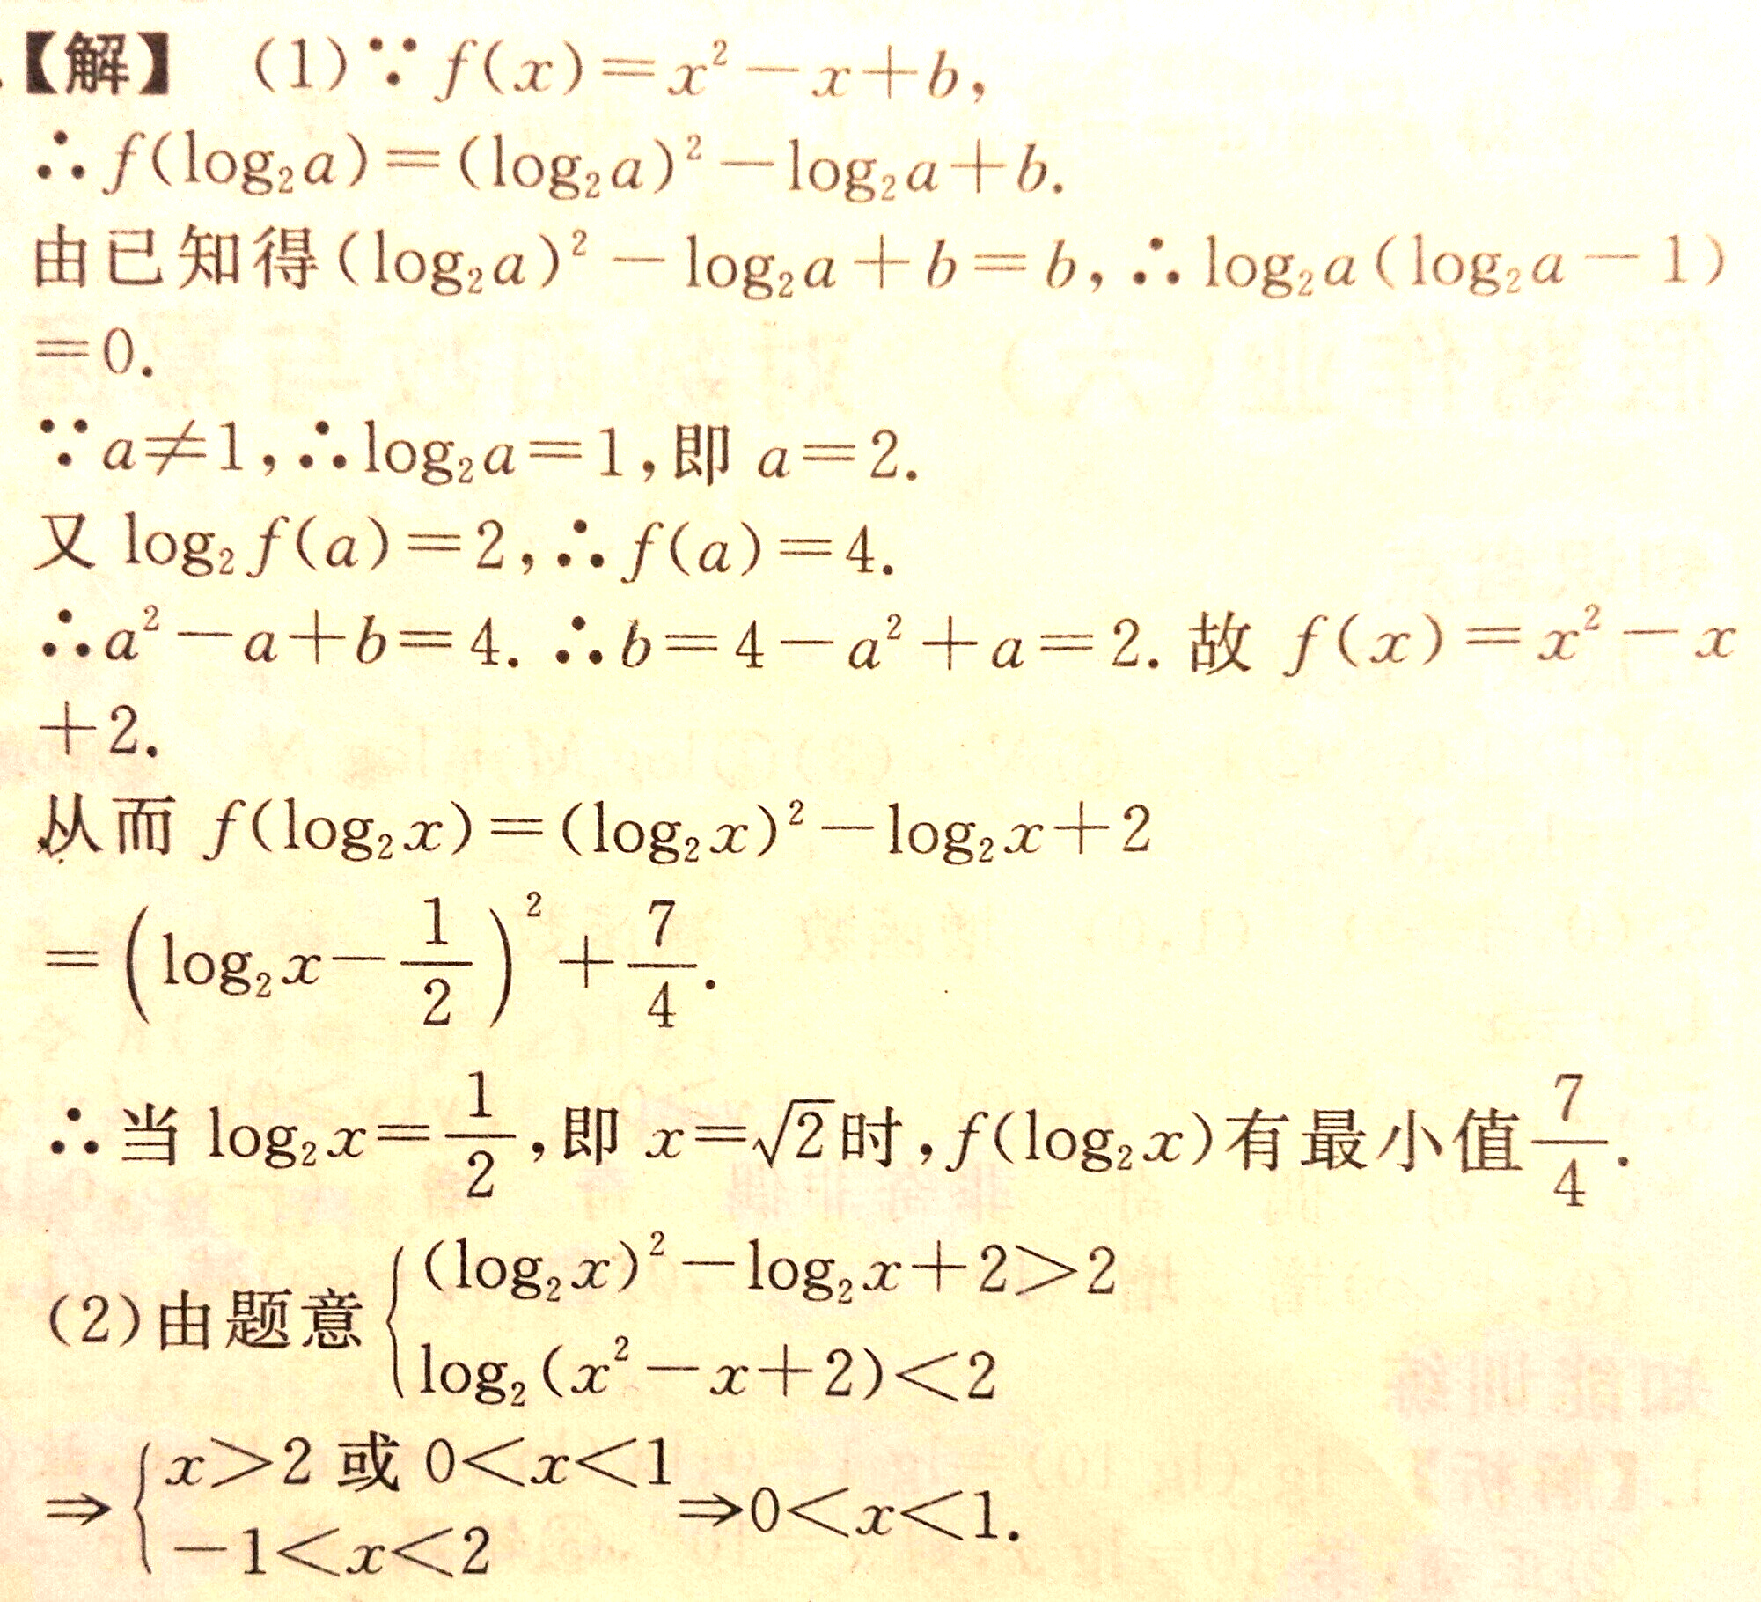

20.（本小题满分12分）
今年冬季，我国大部分地区遭遇雾霾天气，给人们的健康、交通安全等带来了严重影响.经研究，发现工业废气等污染物排放是雾霾形成和持续的重要因素，污染治理刻不容缓。为此，某工厂新购置并安装了先进的废气处理设备，使产生的废气经过过滤后排放，以降低对空气的污染。已知过滤过程中废气的污染物数量（单位：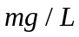）与过滤时间（单位：小时）间的关系为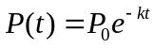（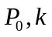均为非零常数，为自然对数的底数），其中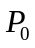为时的污染物数量。若经过小时过滤后还剩余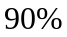的污染物，试计算：
（1）常数的值；
（2）污染物减少到至少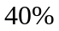需要多少时间。（精确到小时，参考数据：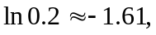
）
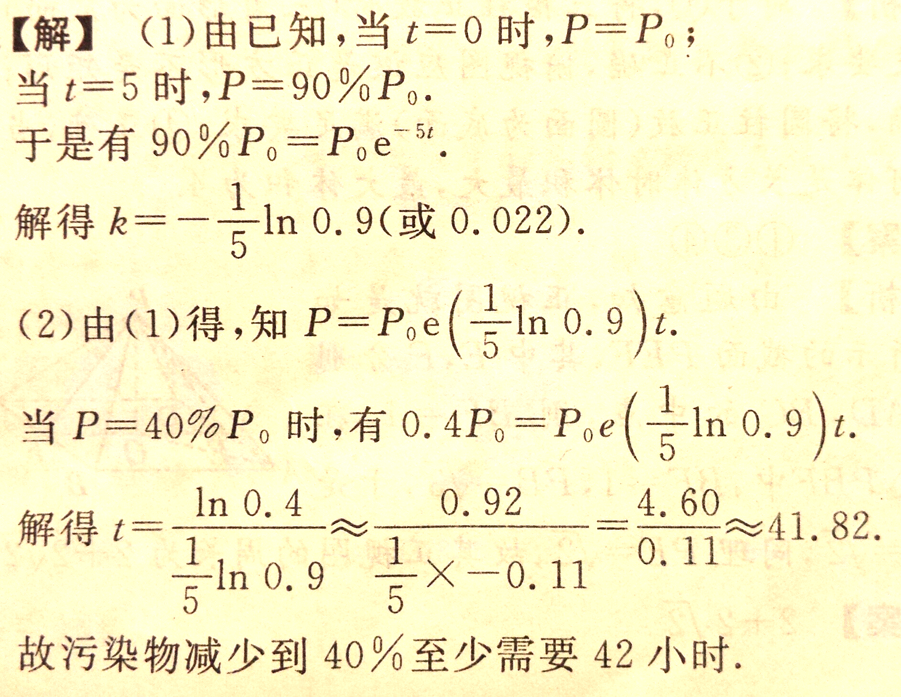

21.（本小题满分12分）
直线与圆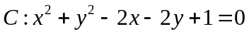相切，且分别交，轴于，两点，已知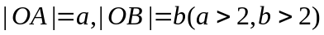。
（1）求证：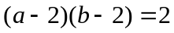；（2）求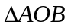面积的最小值。

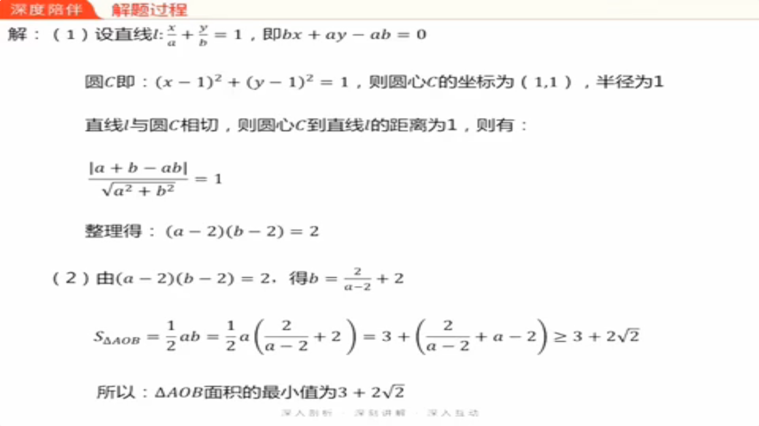

22.（本小题满分14分）
如图，已知正方形和矩形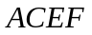所在的平面互相垂直，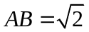，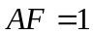，是线段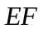的中点.
A
B
E
D
C
F
M
（1）求证：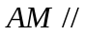平面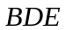；
（2）求证：平面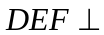平面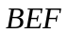；
（3）判断线段上是否一点，使得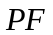与所成的角为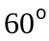.若存在，请确定点的位置；若不存在，说明理由。

